僕の絵・花の道２９
明けましておめでとうございます
豊正師範が床の間に飾った
花の道を究めて 美しい花を美しい形にする
正子の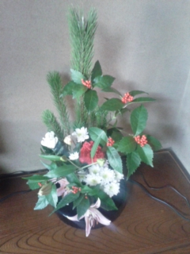生花
床の間の花 トイレに行って思う
相田みつをさんに問う
いつも思う
それはわかるけど どうなの？
正子はいつも掃除している
床の間にはいつも花を飾っている
綺麗に
相田みつを
真似て描いた 僕の花の道か
僕の気に入った自分の世界の空想の花
遠い昔のまど・みちおさんに教わった色 形
色の組み合わせ、それが空想の花
懐かしい、居間の鴨居に白い額に飾ってある
僕の宝物にしている
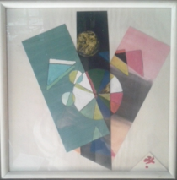みちお・画
花の少ない この季節 正月に 洋間に 咲いている
花の道に入れないで頭を下げて咲いている
レウイシア 「子持ち道の駅」で咲いていたのを
正子が買ってきた 何時のことか 薄桃色に 彩しい
みちお・画
この花も白いレウイシア
隣り合わせに咲いている
洋間の部屋を飾っている
高山に見立てても少し低地だけれど 洋間から庭を覗いて
花の季節を「熱い想い」で懐かしんでいる
みちお・画
ここも家のなか、創られた花の道 床の間
中央公民館～もらってきた南天
正月、豊正師範が正月活けた「生け花」に替えた
大きな枝を小さくまとめて 流石 小原流か
花の道を知っている
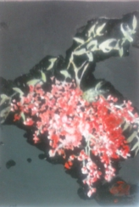みちお・画
庭にもわずかながらも色を出している
着物にしていいような花 花柄
デッサンしにくくて、色でも苦労して
仕上がりは「綺麗ね」
正子が褒めたのだろうか
この花は？
みちお・画
この花は金子造園から二人で選んで、鉢まで選んで決めて
正子が寄せた
花の命は長いよ
去年の十一月にH・Cに寄った帰りに 覚えている
パンジー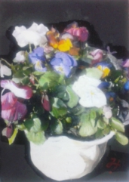みちお・画
色の組み合わせで花の美しさが決まる、そんなことはない
椋鳥も食べるという葉牡丹 花の道に入れた
花より美しい色 怪しい色
花言葉は言う 物事に動じないらしい
椋鳥が食べているのに何もしない
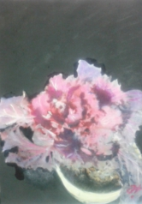みちお・画
色の組み合わせが美しい 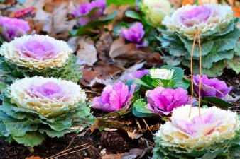flowering kale
自分の世界の色の形を花の道に忍ばせた
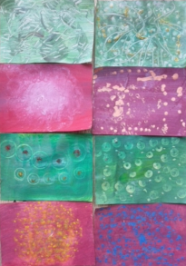みちお・画
早くも正月が終わる・・・

平成二十九年一月詩日
みちお（七十三歳）

